应用场景
硬件/整机信息：全平台（海光、兆芯、鲲鹏920、飞腾、海思麒麟、龙芯）
CPU架构：ALL（海光、兆芯、鲲鹏920、飞腾、海思麒麟、龙芯）
OS版本信息：桌面专业版
打印机型号：东芝FC-3015AC

问题描述
目前系统自带驱动及生态网站提供下载的驱动版本，只能打印黑白，无法打印彩色。

问题分析
东芝提供的驱动较老导致，目前东芝已推出UOS桌面操作系统全平台彩色打印驱动（见附件或东芝官网）

解决方案
下载驱动并安装，驱动见附件，或者最新驱动到东芝官网下载
东芝官网链接：http://www.toshiba-tec.com.cn/Service/driver-download.aspx
双击安装驱动：signed_com.toshiba.toshibacolormfp_7.113.2.2.deb
附件：

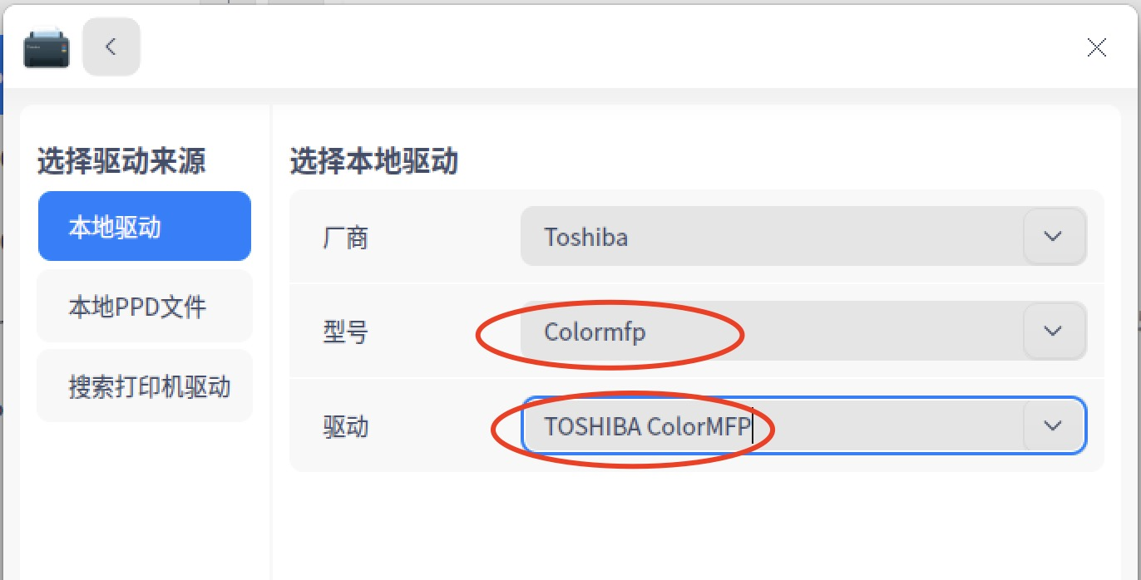
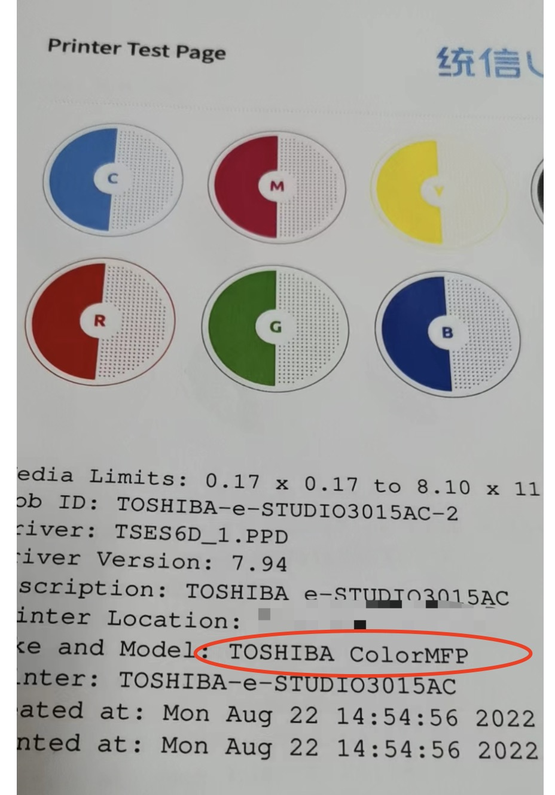

©统信软件技术有限公司。访问者可将本网站提供的内容或服务用于个人学习、研究或欣赏，以及其他非商业性或非盈利性用途，但同时应遵守著作权法及其他相关法律的规定，不得侵犯本网站及相关权利人的合法权利。除此以外，将本网站任何内容或服务进行转载，须备注：该文档出自【faq.uniontech.com】统信软件知识分享平台。否则统信软件将追究相关版权责任。

